9. Užití diferenciálního počtu

9.1. Monotónnost funkce
Při vyšetřování průběhu funkce se mimo jiné zjišťuje, zda je daná funkce v některém intervalu (resp. v některém bodě) monotónní (definice viz v kap. 3). Velmi vhodným nástrojem pro zjišťování monotónnosti funkce je derivace funkce.
V: Jestliže existuje okolí U(x₀) ⊂ D(f) a f'(x₀) > 0, pak f je rostoucí v bodě x₀.
Princip důkazu: Ježto f'(x₀) > 0, má v jistém okolí U(x₀) stejné znaménko i diferenciální podíl a z toho plyne i tvrzení věty.
Tato věta vyjadřuje jen postačující podmínku, neplatí obráceně. Funkce rostoucí v bodě může mít i nulovou derivaci (nebo derivaci nemít). Např. funkce y = x³ je v bodě 0 rostoucí, ale má zde nulovou derivaci. Funkce y = 2x + |x| je v bodě 0 rostoucí, ale derivaci v tomto bodě nemá. Podobné výsledky platí i pro funkce klesající v bodě a pro zápornou derivaci.
D: Říkáme, že x₀ je stacionárním bodem funkce f, právě když f'(x₀) = 0.
Ve stacionárním bodě může být funkce rostoucí, klesající nebo v něm nemusí být monotónní.
V (o monotónnosti na intervalu): Má-li funkce f derivaci na (a,b), pak platí:
1° Funkce f je na (a,b) neklesající [nerostoucí], právě když ∀x ∈ (a,b) je f'(x) ≥ 0 [≤ 0].
2° Funkce f je na (a,b) rostoucí [klesající], právě když ∀x ∈ (a,b) je f'(x) ≥ 0 [≤ 0], přičemž neexistuje interval (α,β) ⊂ (a,b) tak, aby ∀x ∈ (α,β) f'(x) = 0.
Princip důkazu (pro funkce neklesající, resp. rostoucí):
(1)/1 Je-li f neklesající na (a,b), je v každém bodě intervalu (a,b) diferenciální podíl nezáporný, tedy i f'(x) ≥ 0.
(1)/2 Je-li f'(x) ≥ 0 na (a,b), x₁ < x₂ , jsou na ⟨x₁, x₂⟩ splněny předpoklady Lagrangeovy věty, tedy f(x₂) – f(x₁) = (x₂ – x₁) f'(ξ), odkud plyne f(x₁) ≤ f(x₂).
(2)/1 Je-li f rostoucí, je podle (1)/1 f'(x) ≥ 0. Kdyby na nějakém (α,β) platilo f'(x) = 0, bylo by zde f(x) = konst., což by byl spor.
(2)/2 Nechť f'(x) ≥ 0 na (a,b), x₁ < x₂ a neexistuje (α,β) ... Podle (1)/1 je f(x₁) ≤ f(x₂) a podle předpokladu o (α,β) existuje mezi x₁, x₂ bod x' tak, že f'(x') > 0, tj funkce f roste v x', a z toho se pomocí okolí bodu x' a definice funkce rostoucí v bodě vyvodí, že f(x₁) < f(x₂).
Tuto větu lze rozšířit na uzavřený interval tak, že pro f předpokládáme derivaci na (a,b) a spojitost na ⟨a,b⟩.
Úloha 9.1.1. Vyšetřete intervaly monotónnosti funkce f: y = x² e^{–x} .
[D(f) = R. Máme y' = (2x – x²) e^{–x} = x (2 – x) e^{–x} ; ježto e^{–x} > 0, rozdělí se číselná osa body 0 a 2 na intervaly:
- na intervalu (–∞,0⟩ je y' ≤ 0, přičemž y′ je nulová v jediném bodě, f je klesající,
- na intervalu ⟨0,2⟩ je y' ≥ 0, přičemž y′ je nulová ve dvou bodech, f je rostoucí,
(3) na intervalu ⟨2,+∞) je y' ≤ 0, f je klesající.]

9.2. Lokální extrémy
V kap. 3 jsou definovány pojmy (ostré) lokální maximum, (ostré) lokální minimum – se souhrnným názvem (ostré) lokální extrémy. V kap. 8 byla odvozena nutná podmínka existence lokálního extrému: Má-li funkce f v bodě x₀ lokální extrém a existuje-li f'(x₀), pak f'(x₀) = 0. Funkce tedy může mít extrém jen ve stacionárním bodě nebo v bodě, v němž nemá derivaci (jako tomu je např. u funkce y = |x|) .
Zjišťování lokálních extrémů funkcí má velký význam teoretický i praktický, proto je důležité znát správný postup. Máme několik základních možností.
Postup při určování lokálních extrémů:
Najdeme body, v nichž může nastat extrém, tj. body, v nichž je derivace funkce rovna nule (body stacionární) nebo v nichž derivace neexistuje; dále takový bod označíme x₀.
(1) Užití monotónnosti v okolí bodu x₀.
Nechť f je spojitá v x₀ a existuje okolí U(x₀) ⊂ D(f). Je-li f rostoucí v P(x₀–) a klesající v P(x₀+), má funkce f v bodě x₀ (ostré) lokální maximum.
Podobně lze formulovat další případy: ostré lokální minimum, neostré extrémy a případ, kdy extrém neexistuje.
(2) Užití 1. derivace v okolí bodu x₀.
Nechť f je spojitá v x₀ a existuje okolí P(x₀) ⊂ D(f), v němž má funkce f derivaci. Je-li f'(x) > 0 v P(x₀–) a f'(x) < 0 v P(x₀+), má funkce f v bodě x₀ (ostré) lokální maximum. Podobně lze formulovat další případy.
(3) Užití 2. derivace v bodě x₀.
Nechť f má derivaci v nějakém okolí U(x₀) ⊂ D(f) a existuje f''(x₀). Je-li f''(x₀) < 0, má funkce f v bodě x₀ (ostré) lokální maximum, je-li f''(x₀) > 0, má funkce f v bodě x₀ (ostré) lokální minimum.
Pozor: Pokud f''(x₀) = 0, neznamená to, že extrém neexistuje, ale že musíme rozhodnout podle jiného pravidla.
Odvození postupu dle (1) plyne z definice extrému, (2) plyne z (1) užitím vztahu mezi monotónností a znaménkem derivace, (3) plyne z (2) uvážíme-li, že např. vlastnost f''(x₀) < 0 říká, že funkce f' je klesající v bodě x₀, a protože f'(x₀) = 0, platí v nějakém P(x₀–), že f'(x) > 0 a v P(x₀+), že f'(x₀) < 0.
Úloha 9.2.1. Zjistěte extrém funkce f: y = x e^{–x} .
[Vypočteme derivaci y' = (1 – x) e^{–x} a položíme ji rovnu 0; dostáváme stacionární bod x₀ = 1. Dále vypočteme y'' = (x – 2) e^{–x} . Ježto y''(1) = - e^{–1} < 0 , má funkce f v bodě 1 lokální maximum. ]
(4) Užití Taylorova vzorce.
Jestliže funkce f má derivace v U(x₀) a platí (n > 1) f'(x₀) = f''(x₀) = ... = f^{(n-1)}(x₀) = 0, f^{(n)}(x₀) ≠ 0, pak
- pro n sudé existuje v bodě x₀ extrém:
– lokální maximum pro f^{(n)}(x₀) < 0,
– lokální minimum pro f^{(n)}(x₀) > 0.
(2) pro n liché extrém v bodě x₀ neexistuje.

Tvrzení plyne z toho, že z Taylorova vzorce máme za daných předpokladů
f(x₀ + Δx) – f(x₀ ) = 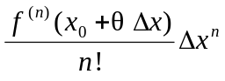, přičemž okolí bodu x₀, tedy U(x₀), lze volit tak malé, že f^{(n)}(x₀ + θ Δx) má stejné znaménko jako f^{(n)}(x₀).
Úloha 9.2.2. Vyšetřete extrém funkce f: y = x⁵.
[Máme y' = 5 x⁴ , stacionární bod 0. Dále pak y'' = 20 x³ , y''(0) = 0, y'''= 60 x² , y'''(0) = 0, y⁽⁴⁾ = 120 x, y⁽⁴⁾(0) = 0, y⁽⁵⁾ = 120 > 0 . První nenulová derivace je lichého řádu, tedy extrém neexistuje.]

9.3. Největší a nejmenší hodnota funkce na intervalu
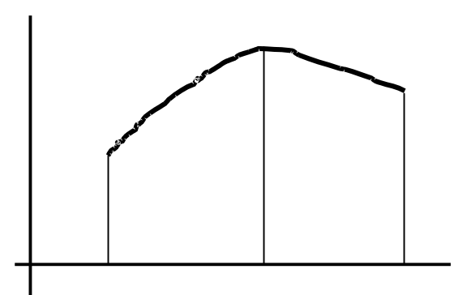 Mějme funkci f definovanou a spojitou na intervalu ⟨a,b⟩. Podle 2.Weierstrassovy věty nabývá funkce f v některém bodě c₁ své největší hodnoty a v některém bodě c₂ své nejmenší hodnoty. Jiné názvy: absolutní extrémy, globální extrémy. Každý z bodů c₁, c₂ přitom může být vnitřním nebo krajním bodem intervalu ⟨a,b⟩, viz obr. 9.3.1.
Pokud je c_{i} vnitřním bodem, je to současně bod, v němž nastává lokání extrém, tedy stacionární bod nebo bod, v němž neexistuje derivace. Z toho pak plyne:

obr. 9.3.1.
Postup při určování největší a nejmenší hodnoty funkce na uzavřeném intervalu ⟨a,b⟩:
(1) Určíme všechny stacionární body a body, v nichž neexistuje derivace a vypočteme v nich funkční hodnoty.
(2) Vypočteme funkční hodnoty v bodech a, b.
(3) Maximum množiny všech těchto hodnot funkce z (1) a (2) je největší hodnotou funkce na ⟨a,b⟩,
minimum množiny všech těchto hodnot funkce z (1) a (2) je nejmenší hodnotou funkce na ⟨a,b⟩.
Tedy: není třeba určovat lokální extrémy dle 9.2.
Úloha 9.3.1. Máme určit největší a nejmenší hodnotu funkce f: y = x³ – 3x + 1 na intervalu ⟨0,2⟩.
[y' = 3x² – 3 ; f má na ⟨0,2⟩ jediný stacionární bod 1. Vypočteme f(1) = –1 a dále f(0) = 1, f(2) = 3. Funkce f tedy nabývá největší hodnoty 3 v bodě 2 a nejmenší hodnoty –1 v bodě 1.]

9.4. Konvexnost a konkávnost
Označme k(u,v) = 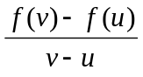 ; je-li f funkce spojitá, je pro u ≠ v také funkce k(u,v) spojitá vzhledem k u i vzhledem k v. Geometrický význam: k(u,v) je směrnice sečny grafu funkce f.
D: Funkce f se nazývá konvexní (konkávní) na intervalu (a,b) ⇔ pro každé tři body x₁, x, x₂ ∈ (a,b), kde x₁ < x < x₂, platí k(x₁,x) < k(x,x₂ ) (k(x₁,x) > k(x,x₂ )).
Funkce dle této definice je ryze konvexní nebo konkávní, při neostrých nerovnostech jde o neryzí vlastnosti.
Úloha 9.4.1. Doplňte obrázek 9.4.1 (9.4.2), tak aby ilustroval definici funkce konvexní (konkávní).
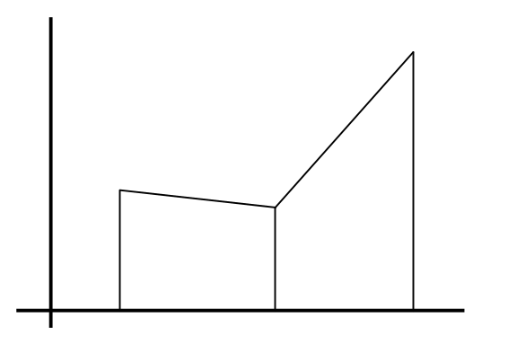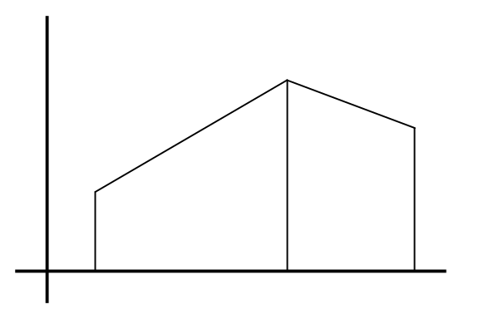
obr. 9.4.1. obr. 9.4.2.

V (1.věta o konvexnosti a konkávnosti): Nechť funkce f má na intervalu (a,b) derivaci f'. Pak funkce f je na (a,b) konvexní (konkávní) ⇔ je f' na (a,b) rostoucí (klesající).
Důkaz: 1) Nechť f je konvexní. Zvolme libovolné x₁, x₂ ∈ (a,b), x₁ < x₂; dokážeme, že f'(x₁) < f'(x₂). Mezi x₁ a x₂ zvolme další 3 body tak, aby platilo x₁ < 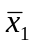 < x₀ < 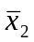< x₂ . Pak platí k(x₁, x₀) < k(x₀, x₂ ) a též k(x₁, ) < k(, x₀), k(x₀,) < k(,x₂). Přejdeme k limitám: 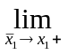k(x₁,) = f'(x₁+) = f'(x₁), 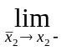 k(,x₂) = f'(x₂–) = f'(x₂),
k(, x₀) = k(x₁, x₀), k(x₀,) = k(x₀, x₂ ) a z toho
f'(x₁) ≤ k(x₁, x₀) < k(x₀, x₂ ) < f'(x₂).
2) Naopak nechť f' je rostoucí na (a,b). Uvažujme libovolné dva body x₁, x₂ ∈ (a,b) a nechť x ∈ (x₁, x₂). Dokážeme, že k(x₁, x) < k(x, x₂ ) a to tak, že najdeme taková ξ₁ < ξ₂ , že f'(ξ₁) = k(x₁, x), f'(ξ₂) = k(x, x₂ ). K tomu použijeme Lagrangeovu větu, podle níž existuje bod ξ₁ ∈ ⟨x₁, x⟩ tak, že f'(ξ₁) = k(x₁, x), a podobně existuje ξ₂ ∈ ⟨x, x₂⟩ tak, že f'(ξ₂) = k(x, x₂ ), přičemž x₁ < x < x₂ . Proto k(x₁, x) = f'(ξ₁) < f'(ξ₂) = k(x,x₂), funkce je konvexní.
Na funkci f' lze nyní použít větu o monotónnosti na intervalu (viz 9.1). Podle ní platí:
V (2. věta o konvexnosti a konkávnosti): Má-li funkce f druhou derivaci na (a,b), pak tato funkce je na (a,b) konvexní [konkávní], právě když ∀x ∈ (a,b) je f''(x) ≥ 0 [≤ 0], přičemž neexistuje interval (α,β) ⊂ (a,b) tak, aby ∀x ∈ (α,β) bylo f''(x) = 0.

9.5. Inflexe a inflexní body
D: Říkáme, že funkce f má v bodě x₀ inflexi ⇔ má derivaci f'(x₀) a je v levém okolí U(x₀–) konvexní [konkávní] a v pravém okolí U(x₀+) konkávní [konvexní]. Bod [x₀,f(x₀)] roviny se nazývá inflexní bod funkce f resp. grafu funkce f.
Tedy v inflexním bodě přechází funkce z konvexního průběhu na konkávní nebo naopak. Inflexní tečna, tj. tečna ke grafu funkce f v inflexním bodě, má tu vlastnost, že v bodě dotyku graf přechází z jedné poloroviny do druhé. Např. osa x je inflexní tečnou ke grafu funkce y = x³ . Tím se inflexní tečna liší od tečen v bodech, které nejsou inflexní.
V (vztah inflexe a derivace): Má-li funkce f v nějakém okolí U(x₀) derivaci f', pak má v bodě x₀ inflexi ⇔ má f′ v bodě x₀ lokální extrém.
Důkaz: 1) Nechť f má v bodě x₀ inflexi. Pak nastává jedna z těchto možností:
a) f je v U(x₀–) konvexní (tj. f' je rostoucí) a v U(x₀+) konkávní (tj, f' je klesající), takže f' má v bodě x₀ lokální maximum;
b) f je v U(x₀–) konkávní (tj. f' je klesající) a v U(x₀+) konvexní (tj, f' je rostoucí), takže f' má v bodě x₀ lokální minimum.
2) Má-li f' lokální extrém v bodě x₀, je to buď lokální maximum nebo lokální minimum a podobnými úvahami (proveďte je!) pro levé a pravé okolí dojdeme k existenci inflexe.
V (nutná podmínka existence inflexe): Má-li funkce f v bodě x₀ inflexi a existuje f''(x₀), je f''(x₀) = 0.
Důkaz plyne z nutné podmínky existence extrému funkce f'.
Vztah inflexe a derivace lze dalšími větami specifikovat pro případ existence druhé resp. i třetí derivace.
V (vztah inflexe a druhé derivace): Má-li funkce f v nějakém okolí bodu x₀ derivaci f'' a má-li tato derivace v P(x₀–) a P(x₀+) různá znaménka, má funkce f v bodě x₀ inflexi. Má-li f'' stejné znaménko v P(x₀–) a P(x₀+), pak funkce f v bodě x₀ inflexi N nemá.
V (vztah inflexe a 3. derivace): Má-li funkce f v nějakém okolí bodu x₀ derivaci f'', platí f''(x₀) = 0 a f'''(x₀) ≠ 0, pak funkce f má v bodě x₀ inflexi.
Tuto větu bychom mohli rozšířit (podobně jako odpovídající pravidlo pro určování lokálního extrému) i na případ, kdy f''(x₀) = f'''(x₀) = ... = f^{(k-1)} (x₀) = 0, f^{(k)}(x₀) ≠ 0. Pro k liché existuje v bodě x₀ inflexe, pro k sudé nikoli.
Úloha 9.5.1.. Stanovte konvexnost, konkávnost a inflexi funkce y = x e^{–x} .
[Tato funkce má potřebné derivace, vypočteme
y' = (1 – x) e^{–x} , y'' = (x – 2) e^{–x} , kde e^{–x} > 0 .
Pro x < 2 je y'' < 0, funkce je konkávní, pro x > 2 je y'' > 0, funkce je konvexní. Pro x = 2 má funkce inflexi, inflexní bod je [2; 2 e^{–2} ]. ]

9.6. Asymptoty
Asymptoty jsou přímky a představujeme si je jako tečny ke grafu funkce v nekonečnu. Např. souřadnicové osy jsou asymptotami grafu funkce y = 1/x. Máme asymptoty dvou druhů a vyslovíme pro ně dvě různé definice, protože to je praktické, i když z hlediska geometrického jde o tentýž jev.
D: Přímka x = c se nazývá vertikální asymptota grafu funkce f ⇔ funkce f má v bodě c alespoň jednu jednostrannou limitu nevlastní.
Takových asymptot může mít funkce nekonečně mnoho, příkladem je funkce tangens. Kromě toho mohou pro danou funkci existovat ještě nejvýše dvě asymptoty s rovnicemi tvaru y = kx + q.
D: Přímka y = kx + q se nazývá asymptota (se směrnicí) grafu funkce f ⇔ pro x → –∞ nebo pro x → +∞ je lim [f(x) – (kx + q)] = 0.
Asymptoty se směrnicí se zpravidla zjišťují podle následující věty.
V (o výpočtu asymptot): Přímka y = kx + q je asymptotou grafu funkce f ⇔ existují limity (pro x → –∞ nebo pro x → +∞ ) 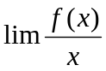= k a lim [f(x) – kx] = q .
Důkaz: Všechny dále uvedené limity bereme pro x → –∞ nebo pro x → +∞.
1) Nechť přímka y = kx + q je asymptotou. Pak lim [f(x) – (kx + q)] = 0, tedy též 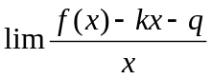 = 0 . Ježto 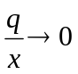, platí – k = 0, tedy = k. Druhá rovnost je zřejmá, neboť ve vztahu lim [f(x) – (kx + q)] = 0 lze provést rozdělení na dvě limity lim [f(x) – kx] – q = 0 .
2) Existují-li naopak limity pro k a pro q, plyne ze vztahu lim [f(x) – kx] = q definiční vztah lim [f(x) – (kx + q)] = 0.
Praktický postup v běžných případech:
1° Vyšetříme okolí těch hromadných bodů D(f), které leží v R – D(f) (body nespojitosti – zejména izolované body množiny R – D(f) nebo krajní body intervalů, jež jsou součástí D(f) ). Zjistíme ve kterém z těchto bodů existují alespoň jednostranné nevlastní limity.
2° Je-li +∞ nebo -∞ hromadným bodem D(f), hledáme lim f(x)/x. Jestliže tato limita (nebo obě) existuje, je to směrnice k asymptot, pokud asymptoty existují. Dále ještě hledáme
lim [f(x) - kx] s oním k, jež bylo vypočteno v předchozí limitě. Existuje-li tato limita, je to q a asymptota existuje.
Při výpočtu k = lze použít l'Hospitalova pravidla, z něhož k = lim f'(x). Také tento vztah se často využívá k výpočtu směrnice asymptot (ovšem neexistuje-li lim f'(x), neznamená to neexistenci asymptot).
Úloha 9.6.1. Určete asymptoty pro funkci y = 2x + arctg x.
[ k = = 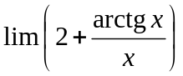 = 2 , neboť v posledním zlomku je funkce v čitateli omezená, takže tento zlomek konverguje k 0. Dále q = lim ( 2x + arctg x – 2x ) = ±π/2. Existují tedy 2 asymptoty: y = 2x – π/2 pro x → –∞ a y = 2x + π/2 pro x → +∞. ]
Úloha 9.6.2. Určete asymptoty pro funkci y = x + 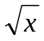.
[Zde je nevlastním hromadným bodem D(f) jen +∞. Počítáme k = = 1 + lim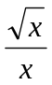= 1, q = 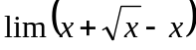 = +∞, asymptota neexistuje. ]
9.7. Průběh funkce
O vyšetřování průběhu funkce lze pojednat dvěma způsoby:
– uvést věcně, ze kterých činností se vyšetřování průběhu funkce skládá,
– popsat praktický postup při vyšetřování průběhu funkce.
Dle 1. hlediska uvažujeme tyto složky:
1° Definiční obor, body nespojitosti.
2° Funkční obor, omezenost; nulové body funkce; intervaly, kde je funkce kladná, kde je záporná.
3° Funkční vlastnosti funkce: parita, periodičnost.
4° Limity (jednostranné) v bodech nespojitosti funkce, v krajních bodech definičního oboru, resp. v –∞ , +∞ .
5° Intervaly monotónnosti (kde funkce roste, kde klesá) nebo konstantnosti.
6° Lokální extrémy funkce.
7° Intervaly konvexnosti a konkávnosti.
8° Inflexe, inflexní body grafu funkce.
9° Asymptoty grafu funkce.
10° Sestrojení grafu funkce.
Praktický postup při vyšetřování průběhu funkce sleduje v běžném případě i myšlenku správného a přehledného záznamu výsledků a mezivýsledků do tabulky. Proto postupujeme takto:
A. Zjistíme údaje potřebné pro sestavení tabulky, sestavíme tabulku a zaznamenáme do ní dosud známé údaje o funkci,
B. postupně zjišťujeme další vlastnosti funkce a zaznamenáváme je do tabulky,
C. doplníme údaje potřebné pro sestrojení grafu a sestrojíme graf funkce.
Lze tak doporučit toto pořadí prací:
A1. Provedeme 1 (určíme D(f) a body nespojitosti).
A2. Provedeme 3 (stanovení parity a periodičnosti), tj. zjistíme, zda bychom mohli zmenšit rozsah vyšetřování funkce tím, že se omezíme např. jen na interval ⟨0, +∞) nebo jen na jednu periodu u funkce periodické.
A3. Vypočteme 1.derivaci, položíme ji rovnu 0 a řešením získáme stacionární body. K nim přidáme ty body z D(f), v nichž 1. derivace neexistuje. Má-li funkce lokální extrém, pak nastane v některém z těchto bodů.
A4. Vypočteme 2. derivaci, položíme ji rovnu 0 a řešením získáme body, v nichž může mít funkce inflexi. K nim přidáme ty body z D(f'), v nichž 2. derivace neexistuje.
A5. Sestavíme tabulku, kde v horizontálním záhlaví zaznamenáme rozčlenění číselné osy s ohledem na A1, A2, A3, A4; ve vertikálním záhlaví jsou řádky pro x, y, y', y'', a pro záznam vlastností funkce f. Do tabulky přeneseme údaje již zjištěné.
B1. Užitím znaménka 1. derivace určíme 5 (intervaly monotonnosti).
B2. Na základě B1 zjistíme 6 (lokální extrémy), včetně funkčních hodnot v těchto bodech.
B3. Užitím znaménka 2. derivace určíme 7 (konvexnost a konkávnost).
B4. Na základě B3 zjistíme 8 (inflexi), včetně funkčních hodnot v těchto bodech a hodnot 1. derivací.
B5. Určíme 9 (asymptoty).
B6. Určíme 4 (limity), pokud je to po B5 ještě třeba.
B7. Určíme 2 (funkční obor, nulové body, znaménka funkce).
C1. Podle potřeby doplníme např. průsečík grafu funkce s osou y, hodnoty funkce v dalších bodech D(f), případně i hodnoty derivací (připojíme k tabulce jako dodatek).
C2. Provedeme bod 10 (sestrojíme graf funkce).
Úloha 9.7.1. Sestavte tabulku pro vyšetření průběhu funkce y = x + .
[D(f) = (–∞, 0) ∪ (0,+∞), funkce je lichá, tj. graf bude souměrný podle počátku.
y' = 1 – 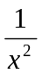; y' = 0 ⇒ x ∈ {–1; 1} (stacionární body); y'' = 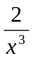≠ 0 . Sestavíme tabulku (např. jen) pro interval ⟨0,+∞).
x | 0 | →0+ | (0, 1) | 1 | (1, +∞) | →+∞
y | n.d. | →+∞ | – | 2 | – | →+∞
y′ | n.d. | →-∞ | < 0 | 0 | > 0 | →1
y′′ | n.d. | – | > 0 | > 0 | > 0 | –
funkce | n.d. | →+∞  asymptota x = 0 | klesá | lok.min. | roste | →+∞  asymptota y = x
funkce | n.d. | →+∞  asymptota x = 0 | k o n v e x n í |  |  | →+∞  asymptota y = x

Inflexní body neexistují.]

9.8. Užití extrémů funkcí
Na výpočet extrémů vede řada praktických úloh.
Úloha 9.8.1. Ze čtvercového listu papíru o straně a má být po vystřižení čtverečků v rozích složena krabice o maximálním objemu. Vypočtěte stranu čtverečků, jež mají být v rozích vystřiženy a rozměry výsledné krabice (obr. 9.8.1).
[ V = (a – 2x)² x, V′ = 12x² – 8ax + a² ⇒ x₁ = 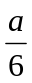, x₂ = 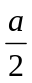(nevyhovuje praktické úloze); rozměry krabice jsou 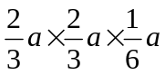, výška je rovna čtvrtině šířky čtvercového dna. ]
Úloha 9.8.2. Pracoviště je v konstantní vzdálenosti a od průmětu světla na vodorovnou rovinu. Při jaké výšce h světla (viz obr. 9.8.2) je osvětlení pracoviště maximální?

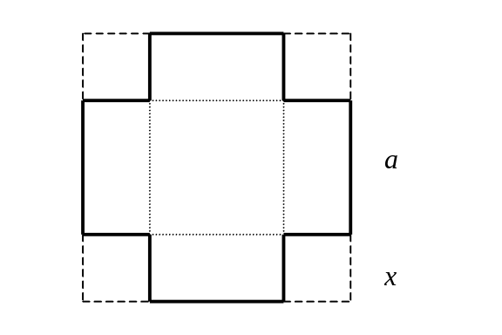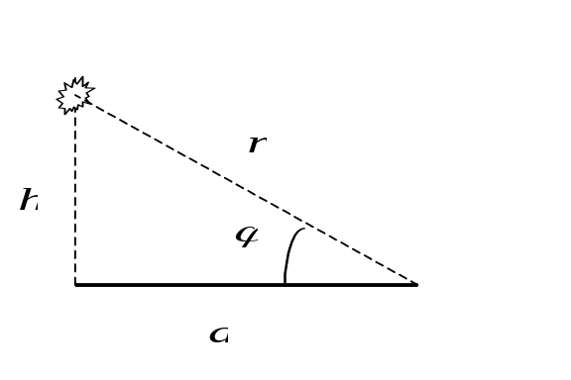
obr. 9.8.1. obr. 9.8.2.
[ Intenzita osvětlení závisí na vstupních podmínkách takto: I = 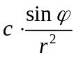, kde sin ϕ = 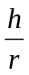 a 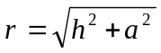, takže I = I(h); po dosazení I = 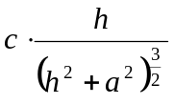 , I′ = 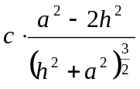 ( = 0 ) ⇒ h = 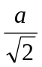 ≈ 0,7 a. ]
Úloha 9.8.3. Výkon Peltonova kola je P = k ⋅ u.(v – u), kde u je obvodová rychlost Peltonova kola a v je rychlost vodního paprsku. Při jaké rychlosti u je výkon Peltonovy turbiny maximální?
[P = P(u), P′ = kv – 2ku ( = 0) ⇒ u = 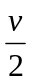.]
Úloha 9.8.4. Určete rozměry konzerv tvaru rotačního válce o daném objemu V tak, aby se při jejich výrobě spotřebovalo co nejmenší množství plechu.
[Hledá se minimum funkce S = 2πxv + 2πx² , kde x je poloměr dna konzervy a v výška konzervy, za podmínky, že V = πx² v je zadané (tedy konstantní). Po dosazení za v z této podmínky máme S = 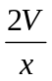 + 2πx² , odkud S′ = 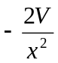 + 4πx. Z rovnice S′ = 0 máme x₀ = 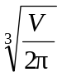. Odsud je v₀ = 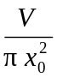 = … = 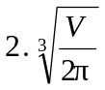 = 2 x₀ : výška konzervy je rovna průměru dna. ]

- ∗ -

